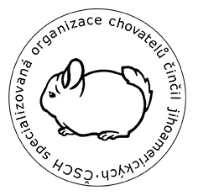
III. Czech Chinchilla Show – Velký Osek
18. února 2023

Přihláška pro vystavovatele i návštěvníky.

Prosíme všechny vystavovatele a návštěvníky, aby si již v přihlášce vybrali jídla (čísla) dle nabídky.
Snažíme se tak kuchařům usnadnit přípravu pokrmů a dostupnost zvolených jídel pro
všechny návštěvníky výstavy. Za spolupráci velmi děkujeme.

Oběd:
Polévka: /1/ Vývar
Salát: /2/ Salát s balzamikovou redukcí a kozím sýrem 135,-
/3/ Šopský salát s balkánským sýrem 110,-
Hl. chod: /4/ Svíčková na smetaně, houskový knedlík 155,-
/5/ Kuřecí řízek s videňským salátem 145,-
/6/ Plněné bramborové knedlíky uzeným masem, špenát 140,-
/7/ Smažený sýr, hranolky, tatarka 145,-
Večeře:
Předkrm: /8/ Paštika z husích jater s foagrais, granátové jablko 90,-
Salát: /9/ Caesar salát s kuřecím masem 135,-
Hl.chod: /10/ Grilovaná krkovice s fazolkami, americký brambor 150,-
/11/ Játra na roštu, hranolky 145,-
/12/ Smažený sýr, hranolky, tatarka 145,-
Druhá večeře:
/13/ 100g Tatarský biftek, 6ks topinek 120,-
/14/ Ďábelská masová směs, 6 topinek 100,-
/15/ Škvarková pomazánka, chléb, cibule 60,-

U z á v ě r k a p ř i h l á š e k : 15.2. 2023

Jméno a příjmení | Oběd  (číslo/čísla nabídky) | Večeře  (číslo/čísla nabídky) | Vystavovatel/  návštěvník

